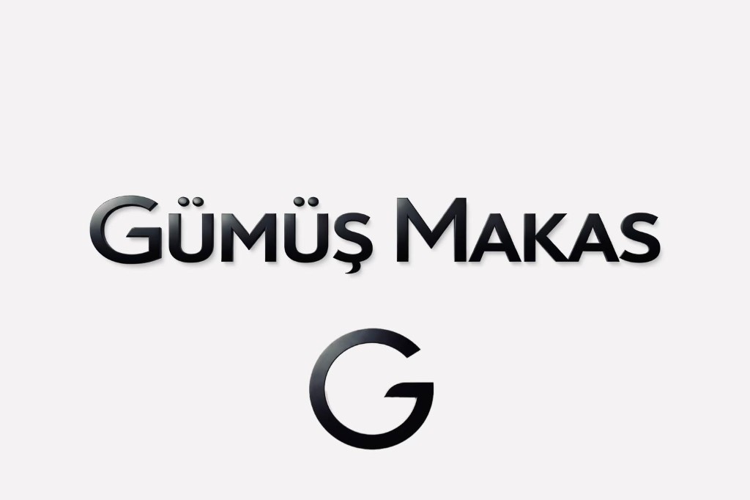
GÜMÜŞ MAKAS
İş Birliği ve Stratejik Ortaklık Seçenekleri
Yavuzan Teknoloji ve Ticaret LTD.ŞTİ

İş Birliği ve Stratejik Ortaklık Seçenekleri
Gümüş Makas'ın sürdürülebilir büyümesini hızlandırmak ve sektörde güçlü bir ekosistem oluşturmak amacıyla aşağıdaki iş birliği modelleri değerlendirilmektedir.
1. Stratejik İş Ortaklığı
Sektör temsilcileri, kurumlar ve teknoloji firmaları ile uzun vadeli iş birlikleri kurularak platformun kullanıcı ağı ve hizmet kapasitesinin büyütülmesi.
2. Kurumsal Doğrulama Entegrasyonu
Kullanıcı güvenini artırmak amacıyla işletmelerin vergi levhası, mesleki yeterlilik ve resmi belgelerinin ücretsiz olarak doğrulanmasını sağlayacak entegrasyonların hayata geçirilmesi.
3. Paydaşlık Modeli
Meslek odaları, sektör birlikleri, eğitim kurumları ve ticari kuruluşlarla ortak projeler geliştirilerek platformun sektörel dönüşümüne katkı sağlanması.
4. Yatırım ve Büyüme Ortaklığı
Stratejik yatırımcılar ve kurumsal iş ortakları ile birlikte platformun teknolojik altyapısının güçlendirilmesi, yeni hizmet alanlarının geliştirilmesi ve ulusal/uluslararası ölçekte büyüme hedeflerinin desteklenmesi.

Birlikte Büyüyelim
Gümüş Makas; randevu, iletişim, iş yönetimi, alışveriş ve dijital dönüşümü tek platformda birleştirerek sektörde güçlü ve sürdürülebilir bir ekosistem oluşturmayı hedeflemektedir. Stratejik ortaklıklarınızla bu vizyonu birlikte hayata geçirebiliriz.

İletişim
Sağlayıcı: Yavuzan Teknoloji ve Ticaret LTD.ŞTİ
Adres: Sakız Ağacı Mahallesi, İstanbul Caddesi, 78/A Bakırköy/İstanbul
İsim: Safter Yavuz
Tel: 0546 478 27 44
Mail: yavuzanteknoloji@gmail.com

